Инфракрасный термометр (пирометр) с лазерным указателем модели DT-8870
1. Описание
Благодарим Вас за покупку пирометра. Он позволяет выполнять бесконтактное (инфракрасное) измерение температуры одним нажатием кнопки. Встроенный лазерный указатель повышает точность нацеливания, а ЖК-дисплей с подсветкой и удобные кнопки управления обеспечивают удобное и эргономичное управление прибором. Бесконтактные инфракрасные пирометры можно использовать для измерения температуры поверхности объектов, которую нельзя измерить традиционным (контактным) термометром (например, движущегося объекта, поверхности с электрическим током или недоступного объекта), Правильное использование и уход за прибором обеспечат годы надежной эксплуатации.

2. Принцип работы
Инфракрасные пирометры измеряют температуру поверхности объекта. Оптические элементы устройства воспринимает излучаемую, отраженную и передаваемую энергию, которая собирается и фокусируется на детекторе. Электронная система пирометра преобразует информацию в показания температуры, которые затем отображаются на ЖК-дисплее устройства. В устройствах, оснащенных лазером, лазерный указатель используется только для нацеливания.

3. Особенности
• Функция быстрого измерения
• Точные бесконтактные измерения
• Лазерный указатель для немедленной локализации точки
• Плоская поверхность, современный дизайн корпуса
• Автоматическая фиксация данных
• Переключатель ° C / ° F
• ЖК-подсветка
• Блокировка кнопки в нажатом положении

4. Безопасность
• Будьте осторожны при включенном лазерном луче
• Не допускайте попадания луча в глаза
• Не наводите луч на отражающую поверхность
• Не допускайте попадания лазерного луча в газ, который может взорваться
• Используйте подходящую батарею (элемент 9 В)

5. Дистанция измерения / коэффициент D/S
• Для обеспечения точных результатов измерения мишень должна быть шире зоны измерения пирометра. Измеренная температура является средней температурой на измеренной площади.
• Чем меньше мишень, тем короче должна быть дистанция измерения между пирометром и мишенью. Если точность измерения имеет решающее значение, убедитесь, что мишень как минимум вдвое больше размера пятна.
• Расстояние до мишени / коэффициент ИК фокусировки составляет 12: 1. При расстоянии 12 см до мишени размер инфракрасного фокусного пятна, таким образом, составляет 1 см.

6.Характеристики
Диапазон температур | -50 до 500°C (-58 до 932°F)
Разрешение ЖК-дисплея | 0,1
Коэффициент излучения | Регулируемый 0,10-1,0
Точность | ±3°C(5,4°F) при -50 до 20°C (-58 до 68°F)
 | 1%±1°C(3,6°F) при 20 до 500°C (68 до 932°F)
Спектральная чувствительность | 8-14мкм
Оптическое разрешение [D:S] | 12:1
Быстродействие | <150мс
Автоматическое выключение | примерно через 10 сек
Рабочая температура | 0 до 50°C (32 до 122°F]
Влажность | 0 до 100% RH
Точность при измерении влажности | ±2,5% RH (20% до 80% RH)
Температура воздуха | -30 до 100°C (-22 до 212°F)
Температура точки росы | -20 до 60°C (-4 до 40°F)
Элемент питания | 9В
Длина волны лазерного луча | 635-670 нм
Цвет | Белый

7. Описание передней панели
1 –Отверстие лазерного луча 6-Кнопка вкл./выкл. лазера и подсветки
2- ИК-датчик 7-Кнопка Вниз
3- Дисплей 8-Отверстие для ремня
4- Кнопка Вверх 9-Кнопка включения питания/измерения
5- Кнопка Set 10-Крышка батарейного отсека

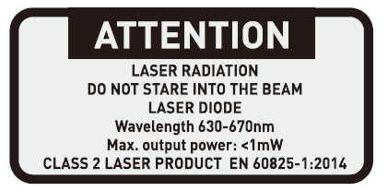

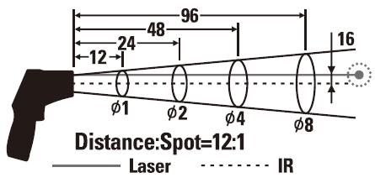

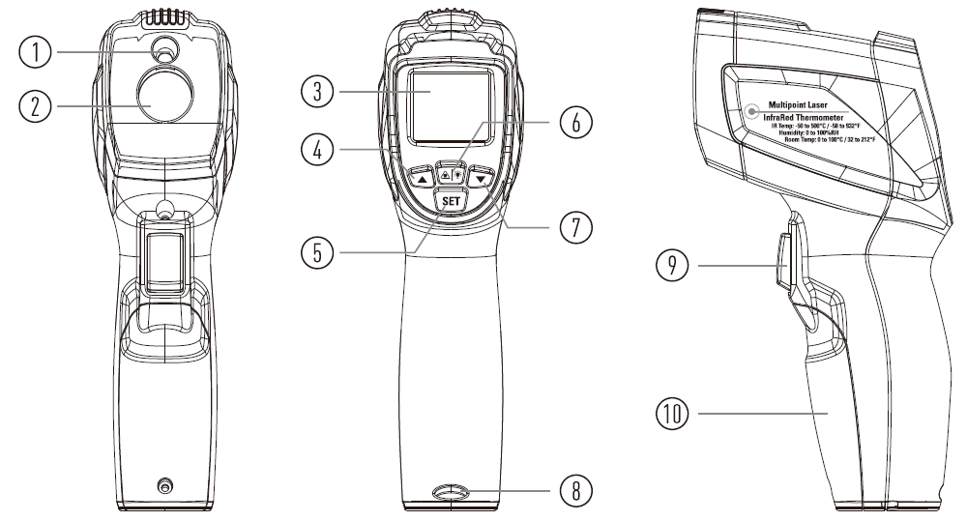

Коэффициент

8. Описание ЖК-дисплея
1 –Индикатор температуры воздуха и точки росы
2- Символы температуры воздуха и точки росы
3- Значение температуры воздуха или точки росы
4- Влажность или коэффициент излучения
5- Значение текущей температуры
6- Индикатор °C/°F
7- Индикатор заряженности элемента питания
8- Индикатор вкл./выкл. лазерного указателя
9- Символ измерения
10- Индикатор Data Hold
11- Индикатор звукового сигнализатора

9. Режим измерения
• Режим регулярных измерений
Этот режим используется для измерения температуры поверхности.
• Режим измерения температуры точки росы
Прибор имеет датчик, который измеряет температуру окружающей среды, относительную влажность и температуру точки росы.

10. Порядок измерения
• Держите прибор за рукоятку и направьте его на измеряемую поверхность.
• Нажмите и удерживайте кнопку измерения, чтобы включить прибор и провести измерение. Дисплей включается, если элемент питания исправен. Замените элемент питания, если ЖК-дисплей не включается.
• Отпустите кнопку измерения, на ЖК-дисплее появится значок HOLD, указывающий на фиксацию показания. В режиме HOLD кратковременно нажмите кнопку лазер / подсветка, чтобы включить или выключить лазер. Длительно нажимайте указанную кнопку, чтобы включить или выключить подсветку.
• Прибор автоматически выключается примерно через 10 секунд после отпускания кнопки.

11.Режим настройки
• При первом нажатии кнопки SET символ AT или DP начинает мигать. Нажмите кнопку ВВЕРХ или ВНИЗ для переключения между измерением АТ и измерением точки росы.
• При повторном нажатии кнопки SET символ ° C или ° F начинает мигать. Нажмите кнопку ВВЕРХ или ВНИЗ для переключения устройства.
• При третьем нажатии кнопки настройки на ЖК-дисплее отобразится следующий интерфейс:
Нажмите кнопку включения / выключения лазера и подсветки, чтобы включить / выключить функцию предупреждения о высокой температуре.

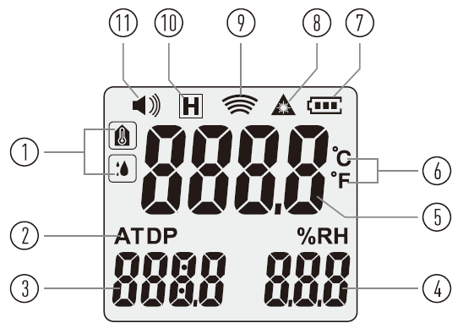
Внимание:
1. «HI» указывает, что в данный момент выполняется установка значения аварийного предупреждения о высокой температуре.
2. «ON» означает включение функции предупреждения о высокой температуре. «OFF» означает выключение функции предупреждения о высокой температуре.
3. Высокая температура.
4. Символ звукового сигнализатора включается, если появляется сигнал о высокой температуре.

• При нажатии кнопки SET в четвертый раз на ЖК-дисплее отображается следующий интерфейс:
Нажмите кнопку включения / выключения лазера и подсветки, чтобы включить / выключить функцию предупреждения о низкой температуре.

Внимание:
1. «LO» указывает, что в данный момент выполняется установка значения аварийного предупреждения о низкой температуре.
2. «ON» означает включение функции предупреждения о высокой температуре. «OFF» означает выключение функции предупреждения о высокой температуре.
3. Низкая температура.
4. Символ звукового сигнализатора включается, если появляется сигнал о низкой температуре.

• Нажмите кнопку SET в пятый раз, чтобы открыть интерфейс настройки коэффициента излучения. Нажмите кнопку ВВЕРХ или ВНИЗ, чтобы установить значение коэффициента излучения.
• Нажмите кнопку SET в шестой раз, чтобы завершить процесс настройки и открыть интерфейс режима измерения.

12. Замена элемента питания
1. При низком заряде элемента питания на ЖК-экране отображается символ низкого заряда . Пожалуйста, замените израсходованный элемент питания 9В.
2. Откройте крышку батарейного отсека, извлеките элемент питания, замените его новым элементом питания 9В, установите крышку батарейного отсека на место.

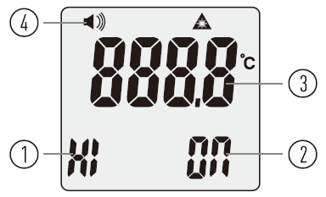
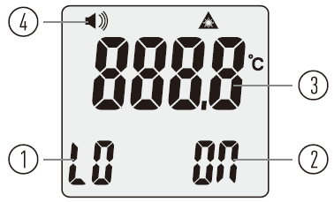
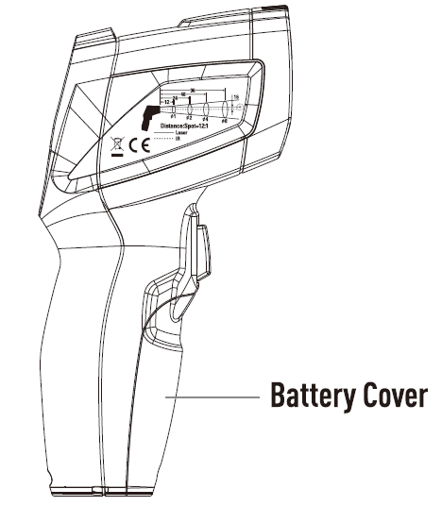
Крышка батарейного отсека

Ред. 190321

